**湖南省长沙市2023年中考数学试卷**

**一、单选题**

1．（2023·长沙）下列各数中，是无理数的是（　　）

A． $\frac{1}{7}$ B．π C． $−1$ D．0

2．（2023·长沙）下列图形中，是轴对称图形的是（　　）

A． B．

C． D．

3．（2023·长沙）下列计算正确的是（　　）

A． $x^{2}⋅x^{3}=x^{5}$ B． ${(x^{3})}^{3}=x^{6}$

C． $x(x+1)=x^{2}+1$ D． ${(2a−1)}^{2}=4a^{2}−1$

4．（2023·长沙）下列长度的三条线段，能组成三角形的是（　　）

A．1，3，4 B．2，2，7 C．4，5，7 D．3，3，6

5．（2023·长沙）2022年，长沙市全年地区生产总值约为1400000000000元，比上年增长 $4.5\%$．其中数据1400000000000用科学记数法表示为（　　）

A． $1.4×10^{12}$ B． $0.14×10^{13}$ C． $1.4×10^{13}$ D． $14×10^{11}$

6．（2023·长沙）如图，直线 $m∥$ 直线n，点A在直线n上，点B在直线m上，连接 $AB$，过点A作 $AC⊥AB$，交直线m于点C．若 $∠1=40°$，则 $∠2$ 的度数为（　　）

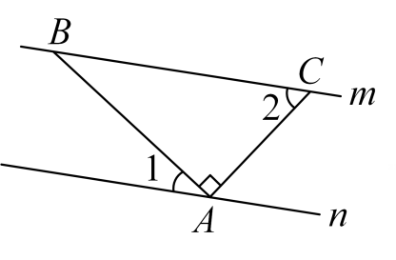

A． $30°$ B． $40°$ C． $50°$ D． $60°$

7．（2023·长沙）长沙市某一周内每日最高气温的情况如图所示，下列说法中错误的是（　　）

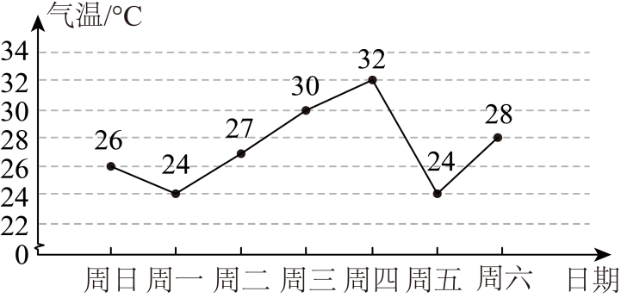

A．这周最高气温是32℃ B．这组数据的中位数是30

C．这组数据的众数是24 D．周四与周五的最高气温相差8℃

8．（2023·长沙）不等式组 $\left\{\begin{aligned}2x+4>0 \\ x−1≤0\end{aligned}\right.$ 的解集在数轴上表示正确的是（　　）

A．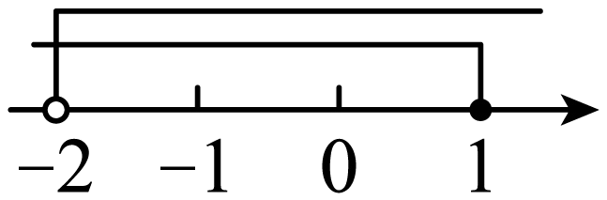 B．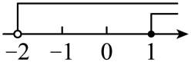

C．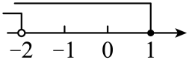 D．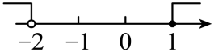

9．（2023·长沙）下列一次函数中，y随x的增大而减小的函数是（　　）

A． $y=2x+1$ B． $y=x−4$ C． $y=2x$ D． $y=−x+1$

10．“千门万户瞳瞳日，总把新桃换旧符”．春节是中华民族的传统节日，古人常用写“桃符”的方式来祈福 避祸，而现在，人们常用贴“福”字、贴春联、挂灯笼等方式来表达对新年的美好祝愿．某商家在春节期间 开展商品促销活动，顾客凡购物金额满 100 元，就可以从“福”字、春联、灯笼这三类礼品中免费领取一 件．礼品领取规则：顾客每次从装有大小、形状、质地都相同的三张卡片（分别写有“福”字、春联、灯笼）

的不透明袋子中，随机摸出一张卡片，然后领取一件与卡片上文字所对应的礼品．现有 2 名顾客都只领取了

一件礼品，那么他们恰好领取同一类礼品的概率是( )

A ．  B ．  C ．  D ． 

**二、填空题**

11．（2022·济南模拟）分解因式：n2﹣100=　 　．

12．（2023·长沙）睡眠管理作为“五项管理”中重要的内容之一，也是学校教育重点关注的内容．某老师了解到班上某位学生的5天睡眠时间（单位：小时）如下：10，9，10，8，8，则该学生这5天的平均睡眠时间是 　 　小时．

13．（2023·长沙）如图，已知 $∠ABC=50°$，点D在 $BA$ 上，以点B为圆心， $BD$ 长为半径画弧，交 $BC$ 于点E，连接 $DE$，则 $∠BDE$ 的度数是 　 　度．

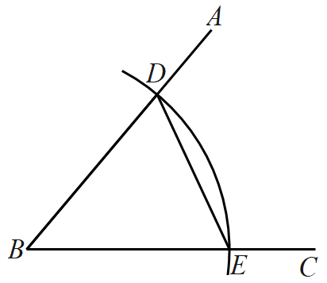

14．（2023·长沙）如图，在平面直角坐标系中，点 $A$ 在反比例函数 $y=\frac{k}{x}(k$ 为常数， $k>0$， $x>0)$ 的图象上，过点 $A$ 作 $x$ 轴的垂线，垂足为 $B$，连接 $OA$．若 $△OAB$ 的面积为 $\frac{19}{12}$，则 $k=$　 　．

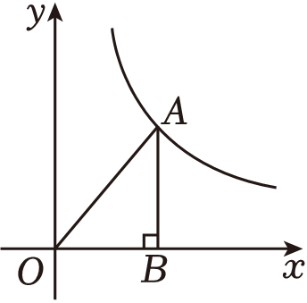

15．（2023·长沙）如图，点A，B，C在半径为2的 $⊙O$ 上， $∠ACB=60°$， $OD⊥AB$，垂足为E，交 $⊙O$ 于点D，连接 $OA$，则 $OE$ 的长度为 　 　．

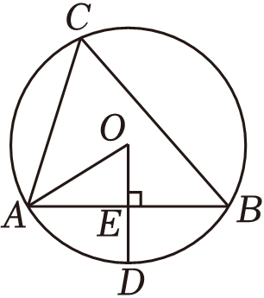

16．（2023·长沙）毛主席在《七律二首•送瘟神》中写道“坐地日行八万里，巡天遥看一千河”，我们把地球赤道看成一个圆，这个圆的周长大约为“八万里”．对宇宙千百年来的探索与追问，是中华民族矢志不渝的航天梦想．从古代诗人屈原发出的《天问》，到如今我国首次火星探测任务被命名为“天问一号”，太空探索无上境，伟大梦想不止步.2021年5月15日，我国成功实现火星着陆．科学家已经探明火星的半径大约是地球半径的 $\frac{1}{2}$，若把经过火星球心的截面看成是圆形的，则该圆的周长大约为 　 　万里．

**三、解答题**

17．（2023·长沙）计算： $|−\sqrt{2}|+{(−2023)}^{0}−2sin45°−{(\frac{1}{2})}^{−1}$．

18．（2023·长沙）先化简，再求值： $(2−a)(2+a)−2a(a+3)+3a^{2}$，其中 $a=−\frac{1}{3}$．

19．（2023·长沙） $2023$ 年 $5$ 月 $30$ 日 $9$ 点 $31$ 分，“神舟十六号”载人飞船在中国酒泉卫星发射中心点火发射，成功把景海鹏、桂海潮、朱杨柱三名航天员送入到中国空间站．如图，在发射的过程中，飞船从地面 $O$ 处发射，当飞船到达 $A$ 点时，从位于地面 $C$ 处的雷达站测得 $AC$ 的距离是 $8km$，仰角为 $30°$； $10s$ 后飞船到达 $B$ 处，此时测得仰角为 $45°$．

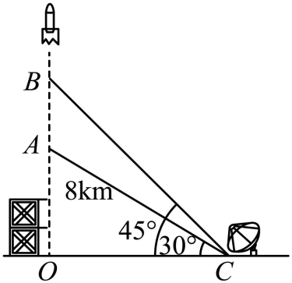

（1）求点 $A$ 离地面的高度 $AO$；

（2）求飞船从 $A$ 处到 $B$ 处的平均速度．(结果精确到 $0.1km/s$，参考数据： $\sqrt{3}≈1.73$)

20．（2023·长沙）为增强学生安全意识，某校举行了一次全校3000名学生参加的安全知识竞赛．从中随机抽取n名学生的竞赛成绩进行了分析，把成绩分成四个等级（D： $60≤x＜70$；C： $70≤x＜80$；B： $80≤x＜90$；A： $90≤x≤100$），并根据分析结果绘制了不完整的频数分布直方图和扇形统计图．

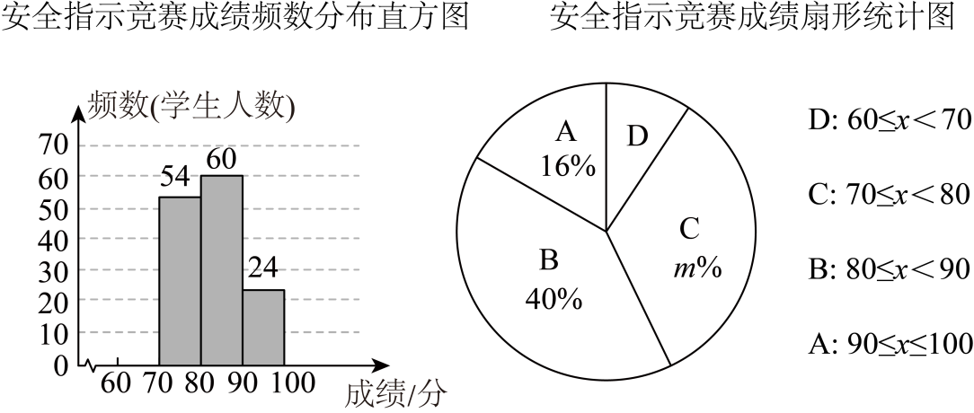

请根据以上信息，解答下列问题：

（1）填空：n=　 　，m=　 　；

（2）请补全频数分布直方图；

（3）扇形统计图中B等级所在扇形的圆心角度数为 　 　度；

（4）若把A等级定为“优秀”等级，请你估计该校参加竞赛的3000名学生中达到“优秀”等级的学生人数．

21．（2023·长沙）如图， $AB=AC$， $CD⊥AB$， $BE⊥AC$，垂足分别为 $D$， $E$．

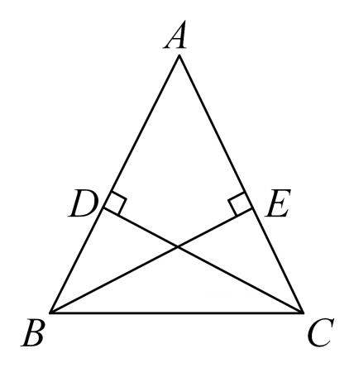

（1）求证： $△ABE≌△ACD$；

（2）若 $AE=6$， $CD=8$，求 $BD$ 的长．

22．（2023·长沙）为提升学生身体素质，落实教育部门“在校学生每天锻炼时间不少于1小时”的文件精神．某校利用课后服务时间，在八年级开展“体育赋能，助力成长”班级篮球赛，共 $16$ 个班级参加．

（1）比赛积分规定：每场比赛都要分出胜负，胜一场积 $3$ 分，负一场积 $1$ 分．某班级在 $15$ 场比赛中获得总积分为 $41$ 分，问该班级胜负场数分别是多少？

（2）投篮得分规则：在 $3$ 分线外投篮，投中一球可得 $3$ 分，在 $3$ 分线内 $($ 含 $3$ 分线 $)$ 投篮，投中一球可得 $2$ 分，某班级在其中一场比赛中，共投中 $26$ 个球 $($ 只有 $2$ 分球和 $3$ 分球 $)$，所得总分不少于 $56$ 分，问该班级这场比赛中至少投中了多少个 $3$ 分球？

23．（2023·长沙）如图，在 $▱ABCD$ 中， $DF$ 平分 $∠ADC$，交 $BC$ 于点E，交 $AB$ 的延长线于点F．

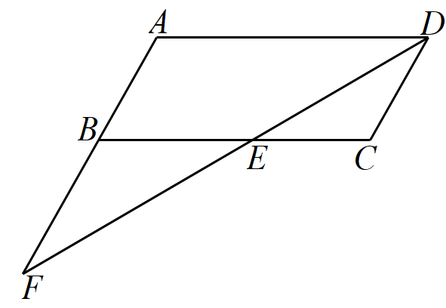

（1）求证： $AD=AF$；

（2）若 $AD=6，AB=3，∠A=120°$，求 $BF$ 的长和 $△ADF$ 的面积．

24．（2023·长沙）如图，点A，B，C在 $⊙O$ 上运动，满足 $AB^{2}=BC^{2}+AC^{2}$，延长 $AC$ 至点D，使得 $∠DBC=∠CAB$，点E是弦 $AC$ 上一动点（不与点A，C重合），过点E作弦 $AB$ 的垂线，交 $AB$ 于点F，交 $BC$ 的延长线于点N，交 $⊙O$ 于点M（点M在劣弧 $\overset{⌢}{AC}$ 上）．

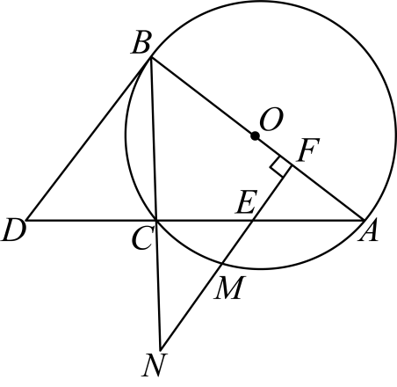

（1） $BD$ 是 $⊙O$ 的切线吗？请作出你的判断并给出证明；

（2）记 $△BDC，△ABC，△ADB$ 的面积分别为 $S_{1}，S_{2}，S$，若 $S_{1}⋅S={(S_{2})}^{2}$，求 ${(tanD)}^{2}$ 的值；

（3）若 $⊙O$ 的半径为1，设 $FM=x$， $FE⋅FN⋅\sqrt{\frac{1}{BC⋅BN}+\frac{1}{AE⋅AC}}=y$，试求y关于x的函数解析式，并写出自变量x的取值范围．

25．（2023·长沙）我们约定：若关于x的二次函数 $y_{1}=a_{1}x^{2}+b_{1}x+c_{1}$ 与 $y_{2}=a_{2}x^{2}+b_{2}x+c_{2}$ 同时满足 $\sqrt{a_{2}−c_{1}}+（b_{2}+b_{1}）^{2}+|c_{2}﹣a_{1}|=0，b_{1}−{b_{2}}^{2023}≠0$，则称函数 $y_{1}$ 与函数 $y_{2}$ 互为“美美与共”函数．根据该约定，解答下列问题：

（1）若关于x的二次函数 $y_{1}=2x^{2}+kx+3$ 与 $y_{2}=mx^{2}+x+n$ 互为“美美与共”函数，求k，m，n的值；

（2）对于任意非零实数r，s，点 $P(r，t)$ 与点 $Q(s，t)(r≠s)$ 始终在关于x的函数 $y_{1}=x^{2}+2rx+s$ 的图像上运动，函数 $y_{1}$ 与 $y_{2}$ 互为“美美与共”函数．

①求函数 $y_{2}$ 的图像的对称轴；

②函数 $y_{2}$ 的图像是否经过某两个定点？若经过某两个定点，求出这两个定点的坐标；否则，请说明理由；

（3）在同一平面直角坐标系中，若关于x的二次函数 $y_{1}=ax^{2}+bx+c$ 与它的“美美与共”函数 $y_{2}$ 的图像顶点分别为点A，点B，函数 $y_{1}$ 的图像与x轴交于不同两点C，D，函数 $y_{2}$ 的图像与x轴交于不同两点E，F．当 $CD=EF$ 时，以A，B，C，D为顶点的四边形能否为正方形？若能，求出该正方形面积的取值范围；若不请说明理由．